Муниципальная газета Кыласовского сельского поселения

КЫЛАСОВО - ИНФОРМ

№ 3 март 2018 год

Решения Совета депутатов Кыласовского сельского поселения от 14.03.2018 г.

1. Решение №298 от 14.03.2018г. «Об утверждении Положения о публичных слушаниях, общественных обсуждениях в муниципальном образовании «Кыласовское сельское поселение»».
2. Решение №299 от 14.03.2018г. «О заслушивании ежегодного отчета главы Кыласовского сельского поселения».
3. Решение №300 от 14.03.2018г. «О назначении публичных слушаний по проекту решения Совета депутатов Кыласовского сельского поселения Кунгурского муниципального района «Об утверждении отчета об исполнении бюджета Кыласовского сельского поселения за 2017 год»».
4. Решение №301 от 14.03.2018г. «Об утверждении Положения о старостах населенных пунктов Кыласовского сельского поселения».
5. Решение №302 от 14.03.2018г. «О внесении изменений в решение Совета депутатов Кыласовского сельского поселения от 27.12.2017 года № 280 «О бюджете Кыласовского сельского поселения на 2018 год и плановый период 2019 и 2020 годов»».

Доходы за 2017 год | Уточненный план, руб | Исполнено |  | Структура, %
 |  | Сумма, руб. | %
НАЛОГОВЫЕ И НЕНАЛОГОВЫЕ ДОХОДЫ | 8 136 372,09 | 8 852 826,07 | 108,81 | 53,76
Налоговые доходы | 7 842 645,07 | 8 590 500,77 | 109,54 | 52,17
Налог на доходы физических лиц | 1 800 031,00 | 1 794 240,87 | 99,68 | 10,90
Доходы от уплаты акцизов | 2 218 256,00 | 2 275 395,12 | 102,58 | 13,82
Единый сельскохозяйственный налог | 25 561,94 | 25 561,94 | 100,00 | 0,16
Налог на имущество физических лиц | 341 487,00 | 342 791,11 | 100,38 | 2,08
Транспортный налог | 1 005 518,31 | 1 024 886,76 | 101,93 | 6,22
Земельный налог | 2 429 380,82 | 3 105 214,97 | 127,82 | 18,86
Государственная пошлина | 22 410,00 | 22 410,00 | 100,00 | 0,14
Неналоговые доходы | 293 727,02 | 262 325,30 | 89,31 | 1,59
Доходы от сдачи в аренду имущества | 137 496,24 | 137 496,24 | 100,00 | 0,83
Прочие поступления от использования имущества | 37 777,00 | 6 375,28 | 16,88 | 0,04
Доходы от компенсации затрат бюджетов поселений | 52 193,45 | 52 193,45 | 100,00 | 0,32
Штрафы, санкции | 11 000,00 | 11 000,00 | 100,00 | 0,07
Доходы от продажи земельных участков, находящихся в собственности сельских поселений | 28 564,84 | 28 564,84 | 100,00 | 0,17
Прочие неналоговые доходы бюджетов поселений | 26 695,49 | 26 695,49 | 100,00 | 0,16
БЕЗВОЗМЕЗДНЫЕ ПОСТУПЛЕНИЯ | 7 617 781,54 | 7 615 016,84 | 99,96 | 46,24
Дотации бюджетам поселений | 5 009 800,00 | 5 009 800,00 | 100,00 | 30,42
Субсидии бюджетам сельских поселений | 844 881,54 | 842 124,17 | 99,67 | 5,11
Субвенции бюджетам поселений на осуществление первичного воинского учета | 181 800,00 | 181 800,00 | 100,00 | 1,10
Субвенции бюджетам поселений на выполнение передаваемых полномочий | 92 300,00 | 92 300,00 | 100,00 | 0,56
Прочие межбюджетные трансферты | 1 489 000,00 | 1 488 992,67 | 100,00 | 9,04
Доходы бюджетов сельских поселений от возврата бюджетными учреждениями остатков субсидий прошлых лет | 33 819,77 | 33 819,77 | 100,00 | 0,21
Возврат прочих остатков прошлых лет из бюджетов сельских поселений | -33 819,77 | -33 819,77 | 100,00 | -0,21
ВСЕГО ДОХОДОВ | 15 754 153,63 | 16 467 842,91 | 104,53 | 100,00

Народному образованию в
с.Кыласово – 180 лет
В начале 50-х гг. школа переживала обновление. Руководителем стал бывший фронтовик-разведчик Калинин Василий Прокопьевич. Вся методическая работа была в руках педагога и методиста Ивановой Елены Петровны. Продолжали работу Азанова Муза Павловна (математик), Сердитых Алексей Григорьевич (физрук), Шнайдер Владимир Валентинович (немецкий язык), Крупина Валентина Ивановна (филолог). В этот период в школу прибыли молодые специалисты: Корлякова Екатерина Филаретовна – химик-биолог; Драчкова (Сметанина) Мария Игнатьевна – историк; Мякшина (Горбунова) Зоя Филипповна – физик; Мезенцева Маргарита Яковлевна – филолог; Шабарова (Перевозчикова) Зинаида Алексеевна – химик-биолог; Дилижанова Вера Ивановна – историк. Обновившийся коллектив пополнила Околович Елена Степановна – учитель-филолог. Первый выпуск из 10-го класса состоялся в 1952-53 учебном году.
После перевода Калинина Василия Прокопьевича на работу в Пермский областной отдел образования школу возглавила Иванова Елена Петровна, а после её выхода на пенсию – Грошев Александр Степанович.
В 1964 г. произошла полная смена руководства школы. Директором школы была назначен Перевозчиков Михаил Иванович, завучем – Пепелышева Людмила Александровна, заместителем по воспитательной работе – Денисова Нинель Викторовна. В стабильный, творческий коллектив школы влились молодые специалисты: учитель немецкого языка Фионина (Федоровцева) Роза Александровна, историк Голдобина, физики – супруги Смеликовы Алексей Николаевич и Татьяна Александровна. Большую воспитательную работу организовала Денисова Нинель Викторовна. В этот период активизировалась работа комсомольской и пионерской организации. В школе работали три хора: октябрятский, пионерский и комсомольский, руководителем которых был Журавлёв Дмитрий Филиппович.
Под руководством Юдиной Галины Ивановны был создан замечательный пришкольный участок, который был признан лучшим в районе и области. Школа готовила ребят к жизни, организуя обучение таким профессиям, как шофёр – профессионал (учитель Тонков Борис Андреевич); строитель (учитель Сухинских Сергей Иванович). Учащиеся 11-х классов под руководством Сухинских Сергея Ивановича построили мастерскую, гараж и заложили ныне существующий пристрой, где располагаются кабинеты и на втором этаже – спортзал.
С 1972 г. директором школы работала отличник народного просвещения СССР Денисова Нинель Викторовна. В 1978 г. она была делегатом III Всесоюзного съезда учителей, на котором смогла попасть на приём к министру образования и доказала необходимость строительства новой школы. Принципиальное решение в этой высокой инстанции было принято. Но из-за стечения разных обстоятельств Нинель Викторовна уехала из с.Кыласово.
(Продолжение в следующем номере).
Этнографический диктант
27 февраля Кыласовская библиотека вновь распахнула свои двери для участников просветительской акции «Краевой этнографический диктант. Мир языков родного края». Диктант проводился в рамках празднования Международного дня родного языка на территории Пермского края. Цель проведения диктанта - оценить уровень этнографической грамотности населения, их знания о языках народов, проживающих в Пермском крае и привлечь внимание к этнографии, как науке. В Кунгурском районе в этот день была организована работа трёх площадок: в Неволинской, Комсомольской и Кыласовской библиотеках.
Все присутствующие на нашей площадке успешно справились с заданиями. Самыми молодыми участниками диктанта стали учащиеся 10 класса Кыласовской школы, также присутствовали те, кто второй раз принимал участие в диктанте. По общему мнению присутствующих, этот диктант был намного труднее предыдущего. Хочется, надеется, что у всех появилось желание изучать свои корни, традиции своих предков, узнавать больше о тех, кто живет рядом. Наилучшие результаты показали: Баянова Светлана Радиковна, Евдокимова Вера Александровна, Горбунова Елена Геннадьевна и Гребнева Надежда Ивановна. Средний возраст на площадке составил 36 лет, средний балл – 12,6. Присутствовало 22 человека. Большое спасибо за участие!!!
Семейный литературный диктант
25 марта в Пермском крае впервые состоялась уникальная краевая акция «Семейный литературный диктант». Инициатором этой масштабной акции по поддержке детского и семейного чтения является Пермская краевая детская библиотека им. Л.И. Кузьмина. Девиз диктанта «Читай, понимая!».
В нашей библиотеке в семейном диктанте приняло участие 8 маленьких читателей. Они пришли в библиотеку с мамами, братьями и бабушками. Им было предложено прослушать рассказ «Хорошо спрятался» пермского детского писателя Андрея Зеленина. А затем ответить на 19 вопросов по содержанию рассказа. Все дети с помощью взрослых справились с заданиями. Победителями стали Журавлёв Фёдор, Гребнев Данил по 39 баллов, Ёлтышева София – 37 баллов, Круглова Яна, Мозжегоров Даниил по 36 баллов. Все участники награждены сертификатами и памятными призами.
Куратор площадки этнографическогои семейного диктантов Ермолина С.Н.
Весна. Снова птицы прилетают…
В клубе знатоков «Эрон» учащихся Кунгурского района есть настоящая перелётная птица – переходящий кубок клуба «Сова». После двухлетнего отсутствия он, наконец, вернулся в нашу школу. Приложили немало сил, времени к этому умные, азартные, настойчивые ребята из команды «Уникум».
Капитан команды – Шестакова Анастасия, игроки – Калинина Юлия, Журавлёв Владимир, Ермолина Дарья, Бурылова Лиза, Козюков Александр, Нешатаев Михаил, Полежаева Дарья, Новиков Дмитрий. Как они шли к победе?
Первая игра сезона – «Дорогая моя столица» - 2 место, неплохо;
2 игра – общие знания – средне;
3-я заключительная игра «Все звёзды сойдутся в России», посвящённая чемпионату мира по футболу – 1 место – блестяще!!!
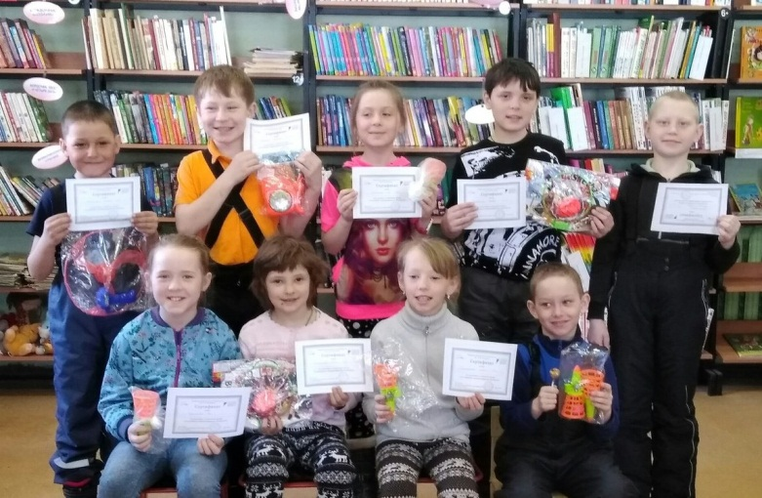
Последняя игра показала, что побеждает тот, кто очень сильно этого захочет, что нужен интерес и даже азарт. Так, в команде оказались 3 человека - настоящие фанаты футбола, притом среди них одна девочка! К их огромным знаниям о знаменитых футболистах, самых известных клубах, тонкостях футбола добавились сведения об истории ФИФА, символике, талисманах чемпионатов мира прошлых лет, 2018 г. и даже 2020 г. и вот – победа. Видимо, в этот день, 22 марта, звёзды команды «Уникум» сошлись удачно, и 2 игра по общим знаниям была сыграна как никогда очень хорошо – 2 место. Вот так в упорной борьбе с девятью командами из других школ района команда «Уникум» в 4-й раз отыграла переходящую сову и оставила её у себя на год.
Как, тренер хочу ещё раз поздравить ребят с победой, они этого заслужили, желаю им успешно сдать экзамены, сказать спасибо учителям, администрации школы за поддержку, большое спасибо родителям за понимание, а также сотрудникам сельской библиотеки за обеспечение информационными материалами.
Тренер команды «Уникум» Посохина Л.Е.

ПОЗДРАВЛЯЕМ
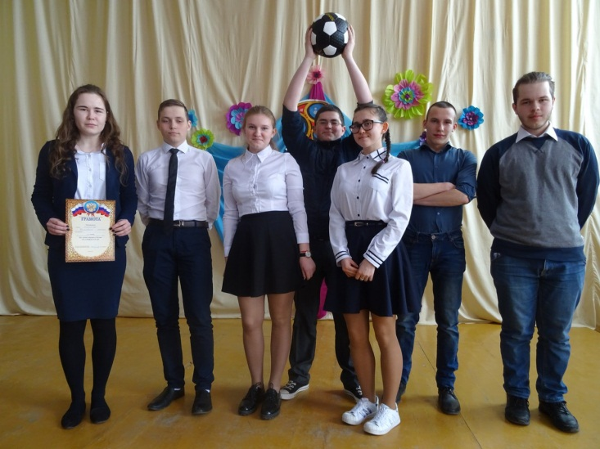
Дорогие ветераны, юбиляры марта! Совет ветеранов и администрация поселения от всей души поздравляют вас с ЮБИЛЕЕМ! Желают крепкого здоровья на долгие годы, внимания и заботы родных и близких!
- Новосёлова Галина Павловна –85 лет (14 марта)
- Дейков Анатолий Иванович - 70 лет (18 марта)
- Лазукова Нина Леонидовна – 65 лет (19 марта)
- Лупенских Светлана Никитична – 65 лет
(27 марта) д.Саркаево
- Касымова Назия Ибрагимовна – 65 лет
(14 марта) д.Ботово
- ГимрановаМадинаМухамадовна – 65 лет
(14 марта) д.Мартыново
- Хмелёва Валентина Васильевна – 60 лет
(19 марта) д.Уфа
- Муравьёв Виктор Иванович – 60 лет (19 марта)
- Богданова Валентина Владимировна – 55 лет
(24 марта)

Муниципальное казенное учреждение
«Центр общественной безопасности Кунгурского муниципального района»

ПАМЯТКА
Осторожно: тонкий лед!!!

Каждый год многие люди пренебрегают мерами предосторожностями и выходят на тонкий лед, тем самым подвергая свою жизнь смертельной опасности
ЭТО НУЖНО ЗНАТЬ:

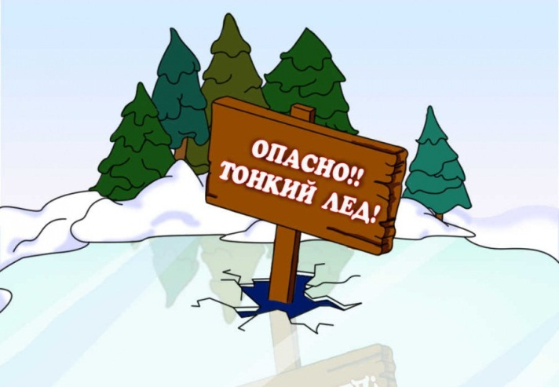

- Безопасным для человека считается лед толщиной не менее 10 см в пресной воде и 15 см в соленой.
- В устьях рек и протоках прочность льда ослаблена.
- Лед непрочен в местах быстрого течения, бьющих ключей и стоковых вод, а так же в районах произрастания водной растительности, вблизи деревьев, кустов, камыша.
- Если температура воздуха выше 0 градусов держится более трех дней, то прочность льда снижается на 25%.
- Прочность льда можно определить визуально: лед голубого цвета - прочный, белого - прочность его в 2 раза меньше, матово белый или с желтоватым оттенком - ненадежен.
Что делать, если вы провалились в холодную воду:
- Не паникуйте, не делайте резких движений, сохраните дыхание.
- Раскиньте руки в стороны и постарайтесь зацепиться за кромку льда, придав телу горизонтальное положение.
- Зовите на помощь: «Тону!!!»
- Попытайтесь осторожно налечь грудью на край льда и забросить одну, а потом и другую ноги на лед.
- Если лед выдержал, перекатываясь, медленно ползите в ту сторону, откуда пришли, ведь здесь лед уже проверен на прочность.
- Не останавливаясь, идите к ближайшему жилью.
- Отдохнуть можно только в тёплом помещении.
Если нужна ваша помощь:

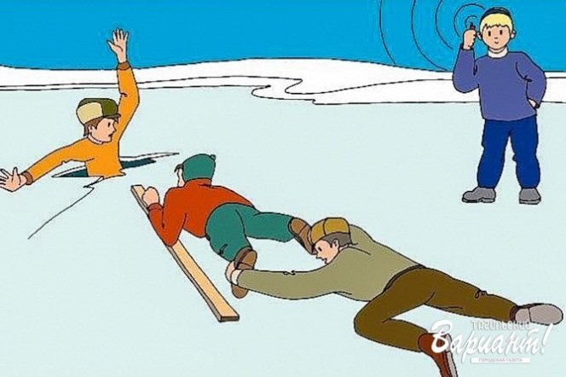
- Попросите кого-нибудь вызвать «скорую помощь» или наберите номер ЕДДС «112»
- Вооружитесь любой длинной палкой, доской, шестом или веревкой.
- Можно связать воедино шарфы, ремни или одежду.
- Ползком, широко расставляя при этом руки и ноги и толкая перед собою спасательные средства, осторожно передвигайтесь к полынье.
- Остановитесь в нескольких метрах от находящегося в воде человека и бросьте ему веревку, край одежды, подайте палку, лыжу или шест.
- Осторожно вытащите пострадавшего на лед и вместе с ним ползком выбирайтесь из опасной зоны.
- Доставьте пострадавшего в теплое место.
- Окажите ему помощь: снимите с него мокрую одежду, энергично разотрите тело (до покраснения кожи), напоите горячим чаем.
- Ни в коем случае не давайте пострадавшему алкоголь - в подобных случаях это может привести к летальному исходу.

Номер Единой дежурно-диспетчерской службы Кунгурского
муниципального района
112 или 3-35-84
Заказчик: администрация Кыласовского сельского поселения.
Изготовитель: ООО «Кунгурская типография», 617475, Пермский край, г. Кунгур, ул. Криулинская

